Исследование удаления ядер углерода при центральном ECR-нагреве на токамаке Т-10
В.А. Крупин, В.М. Байков, А.Г. Барсуков, А.А. Борщеговский, А.В. Горбунов, А.Ю. Днестровский, Л.А. Ключников, К.В. Коробов, В.Ф. Королёв, С.В. Крылов, Н.А. Мустафин, Н.Н. Науменко*, В.А. Никулин, А.Р. Немец, М.Р. Нургалиев, Г.Н. Плоскирев, И.Н. Рой, Д.В. Сарычев, Д.С. Сергеев, Г.Н. Тилинин, В.И. Тройнов, В.М. Трухин, С.Н. Тугаринов
Национальный Исследовательский Центр «Курчатовский институт» (НИЦ «КИ»),
Москва, Россия,
*ИФ НАН РБ, Минск, РБ
На токамаке Т-10 проведены эксперименты по удалению ядер основной примеси углерода из плазмы при центральном ЭЦР нагреве. Для измерения профилей концентраций ядер углерода N_{C}⁺⁶(r) по сечению шнура использовались 2 независимые диагностики:
- Активная спектроскопическая диагностика (CXRS), производящая локальные измерения концентраций ядер углерода.
- Диагностика профиля эффективного ионного заряда из интенсивности тормозного континуума плазмы в видимой области спектра.
В плазменных разрядах токамака Т-10 в режимах с различными токами и плотностями плазмы были измерены профили концентрации ядер углерода в омических режимах и в режимах с дополнительным ЭЦР-нагревом мощностью 1 МВт.
Использование CXRS диагностики позволяет одновременно с концентрацией N_{C}⁺⁶(r) определять концентрацию N_{C}⁺⁵(r) иона С⁺⁵ из интенсивности пассивного свечения линии 5291Å. Это дает возможность определить ионизационный поток в ядра: Λ_{C}⁺⁶ = Ne⋅N_{C}⁺⁵⋅S_{C}⁺⁵ (где S_{C}⁺⁵ – скоростной коэффициент ионизации иона C⁺⁵ электронами), а с ним - балансное время удержания ядер углерода в шнуре: τ_{part} = $\int_{0}^{a}{N_{C^{+6}}rdr}/\int_{0}^{a}{Λ_{C^{+6}}rdr}$.
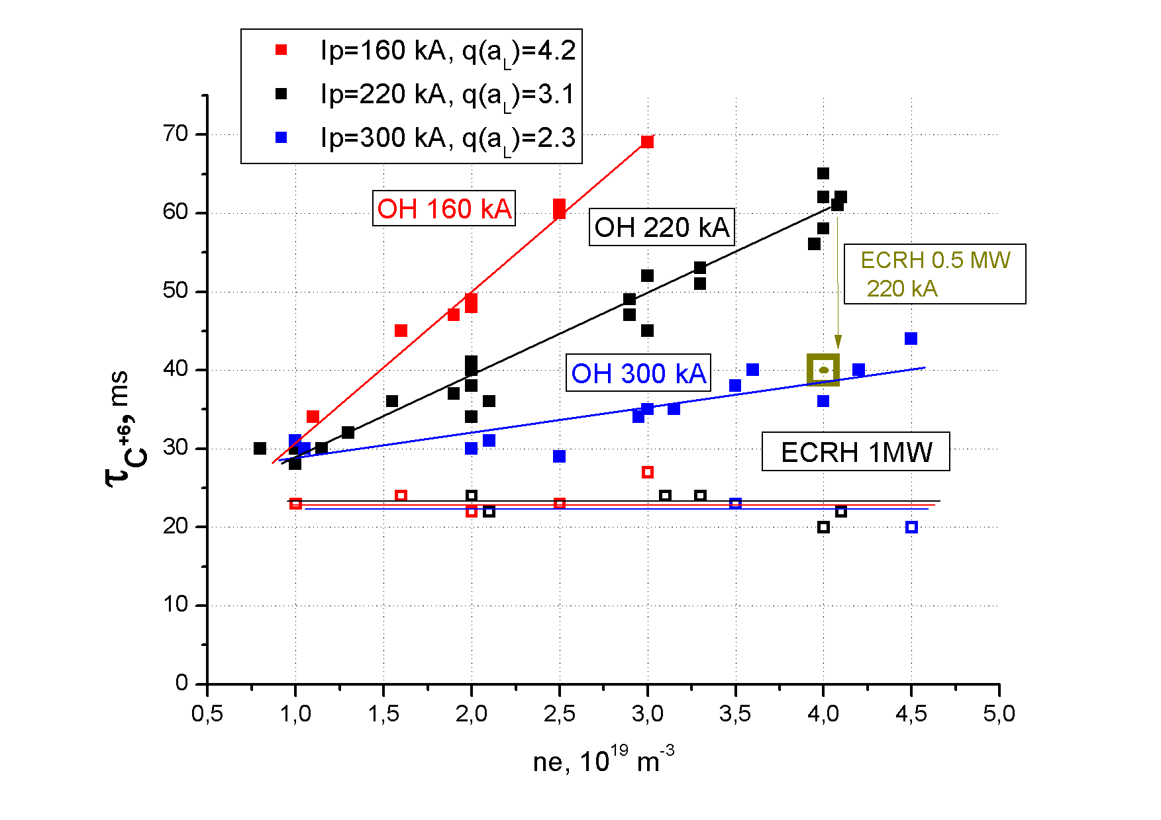Из. Рис.1 видно, что в омических разрядах величина τ_{part} нарастает с ростом плотности и спадает с ростом тока плазмы. В режимах с мощностью ЭЦР нагрева P_{ECRH} ≥ 1МВт времена удержания ядер углерода падают до уровня ~20мс и теряют зависимость от параметров разряда. Как следствие указанного поведения времени τ_{part}, наиболее эффективный выброс ядер углерода за границу шнура при центральном ЭЦР нагреве реализуется в режимах Т-10 с предельными плотностями и малыми токами плазмы.
Рис. 1. Зависимость времени удержания ядер углерода от средней плотности разряда (красные точки – омические разряды с током 160 кА, чёрные – омические разряды с током 220 кА, синие – омические разряды с током 300 кА, открытые точки – разряды с ЭЦР-нагревом)
Отсутствие зависимости τ_{part} от параметров ECRH разряда свидетельствует об утрате в ECRH плазме с мощностью P_{ECRH} = 3÷5 Р_{ОН} всех исходных омических закономерностей удержания частиц. Важно отметить, что подобные качественные изменения удержания частиц не нарушают сохранения относительных профилей электронного давления в исследованных переходах OH → ECRH.

